Grilla de puntajes para la selección del cargo de JTP
para el área de Didáctica gral y Problemática educativa

Fecha: 25/03/2021

Orden/ítem | Puntaje Máximo
1. Prueba de Oposición | 40
2. Antecedentes Docentes | 20
3. Antecedente Científicos | 15
3. Antecedente Profesionales | 15
4. Antecedente de Extensión | 5
4. Otros antecedentes | 5

Firma jurados:

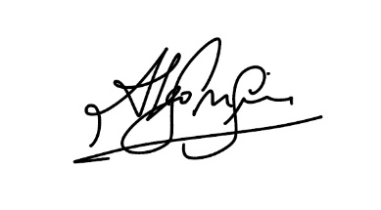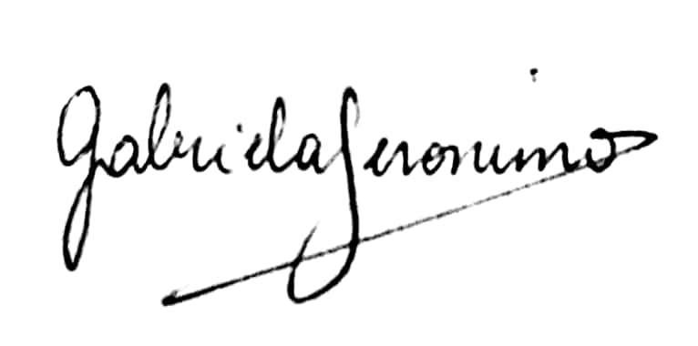

Débora Schneider Alejandro Gangui Gabriela Jeronimo
21.113.869 16.912.776 25.201.282

